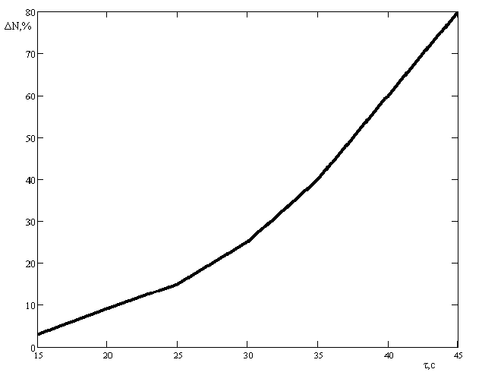
Использование энергии СВЧ для повышения эффективности хранения зерна
Волевахин Г.М.¹, Контарь А.А.¹, Кухтина Н.Н.²
¹Харьковский национальный университет радиоэлектроники,
61166, Харьков, пр. Ленина, 14, каф. ФОЭТ, тел (057)702-14-84,
E-mail kukhmp@hotmail.com,
²Харьковский торгово-экономический институт Киевского национального
торгово-экономического университета 61045, Харьков, пер. О.Яроша, 8
The research of possible use of microwave frequency energy for the purpose of grain storage improvement has been carried out in this work. The radiation with a wave length of 12 centimeters and the power density of 280-300 W·kg/sec reduces vermin growth to 50-70% depending on the grain humidity. The power density of 400 W· Kg/sec totally eliminate further vermin propagation. Perspectives of pesticides replacement with a microwave frequency processing for food quality enhancement are also discussed in this thesis.

На качество хлебобулочной и макаронной продукции оказывает сильное влияние не только композиционный состав исходного сырья, но и условия его хранения. Большой вред, как известно, наносят различные вредители зерна и зернопродуктов. По данным Организации по продовольствию и сельскому хозяйству (ФАО) ООН только вредные насекомые ежегодно уничтожают не менее 5-10 % мировых запасов зерновых культур. Вредители снижают всхожесть семян, ухудшают пищевые и пекарские качества, способствуют самосогреванию влажного зерна, переносят споры твердой головни. Загрязненное вредителями зерно запрещено использовать для продовольственных целей, если суммарная плотность загрязнения насекомыми и клещами превышает 15 экз/кг [1,2].
В Украине ощущается существенное отсутствие элеваторов, а также недостаточная оперативно-технологическая подготовка зерна. В результате зерно загрязняется амбарным долгоносиком, большими и малыми мучными хрущаками, мукоедами, зерновыми точильщиками, амбарной молью и другими насекомыми. Для защиты зерна от вредителей применяют различные виды обработки, включающие тепловую обработку, проветривание, обработку ядохимикатами и слабой радиацией[1].
Эффективность действия ядохимикатов, допустимых к применению в пищевой промышленности, ограничивается тем, что развитие и питание личинок насекомых часто происходит не снаружи, а внутри зерен. Радиоактивное излучение негативно влияет на всхожесть. Применяемые методы определения зараженности и степени повреждения зерна приведены в [3].
Начало развития амбарных вредителей зерна можно отследить при помощи акустических методов, потому что процесс разрушения зерна сопровождается характерными шумами в диапазоне частот 0,5 – 5 кГц. Полный диапазон частот акустических шумов насекомых составляет набору от самых низких значений до 10-12 кГц, т. е. находятся в области звуковых частот.
По интенсивности шума можно оценить степень зараженности, а частотные диапазоны позволяют определять виды амбарных вредителей. Устройства и способ такого обнаружения, а также оценки степени зараженности описан в работе [4].
До сих пор остается актуальным вопрос о разработке таких способов защиты зерна в элеваторах и хранилищах, при которых применение ядохимикатов можно сократить до минимальных концентраций или полностью исключить. Кроме того, защита от вредителей необходима и при хранении продуктов переработки зерна – муки, круп, пищевых концентратов и т.д., пищевые достоинства которых резко снижается из-за загрязнения их трупами, шкурками от линьки и экскрементами насекомых.
Воздействие электромагнитной энергии СВЧ диапазона на зерновые культуры и продукты из них подавляет размножение вредителей, уничтожает личинки. Относительно недавно существовало мнение, что положительный эффект воздействия возможен только при использовании интенсивного излучения СВЧ диапазона. Однако высокие мощности и продолжительность воздействия могут приводить к дополнительным энергозатратам. При больших мощностях излучения может снижаться всхожесть зерна. Мощное СВЧ излучение ухудшит и условия труда персонала, что потребует дополнительных расходов на усовершенствование средств индивидуальной защиты в соответствии со стандартами охраны труда.

Уменьшение зараженности зерна жуками ΔN, % от времени воздействия электромагнитной энергии CВЧ τ, с

В работе исследовалась возможность применения для указанных целей излучения малой мощности. В процессе исследования было установлено, что даже относительно малый уровень мощности позволяет сокращать популяцию вредителей зерна. При таком воздействии энергии СВЧ взрослые особи теряют возможность воспроизводить жизнеспособное потомство частично или полностью. Использование излучения СВЧ с длиной волны 10-12 см и плотностью 280-300 Вт∙кг/с снижает интенсивность развития вредителей на 50-70 % в зависимости от влажности зерна. Увеличение плотности излучения до 400 Вт∙кг/с приводит к практически полному исключению воспроизводства вредителей.
На рисунке показана зависимость изменения зараженности зерна после его обработки электромагнитной энергией СВЧ выбранного частотного диапазона и мощности.
Однако следует отметить, что даже более продолжительное время воздействия СВЧ излучения не обеспечивает 100 % уничтожение амбарных вредителей. Эта особенность сохраняет актуальность рассматриваемой темы для последующих исследований.
Развитие современной техники в области создания СВЧ генераторов позволяет создавать установки модульного типа на различную мощность. В связи с этим расширяются перспективы внедрения обеззараживания зерна на элеваторах и в других хранилищах под воздействием энергий СВЧ диапазона, что приведет к значительному сокращению применения ядохимикатов вплоть до их полного исключения.
Вступление Украины в ВТО и дальнейшее продвижение ее по пути евроинтеграции определяет задачу повышения качества отечественной зерновой
продукции как одну из приоритетных. Замена ядохимикатов техникой СВЧ позволит сохранять экологически чистое зерно, улучшит пищевое качество хлебобулочных и макаронных изделий, повысит рыночную стоимость экспортируемого сырья и продуктов.
На базе ХНУРЭ намечен переход от экспериментальной базы к тиражированию модульных вариантов установок для СВЧ обработки пищевого зерна.

Список литературы:

1. Защита зерна от вредителей при хранении за рубежом. – М.: ВАСХНИЛ, 1980. - 80 с.
2. Салухіна Н.Г., Самойленко А.А., Ващенко В.В. Товарознавство зерноборошняних
товарів. – К.: Київ. нац. торг.-екон. ун-т, 2002. – 357 с.
3. Зерно. Методы определения зараженности и повреждения вредителями. – ГОСТ
13586. 4-83.
4. Контар О.Я., Волєвахін Г.М. Спосіб визначення зарадженості зернових культур
комахами-шкідниками і пристрій для його реалізації. Деклараційний патент на
винахід 60509 А. Надрук.15.10.2003. Бюл. № 10.

